學習延伸活動：吳伯玲
為什麼是我？

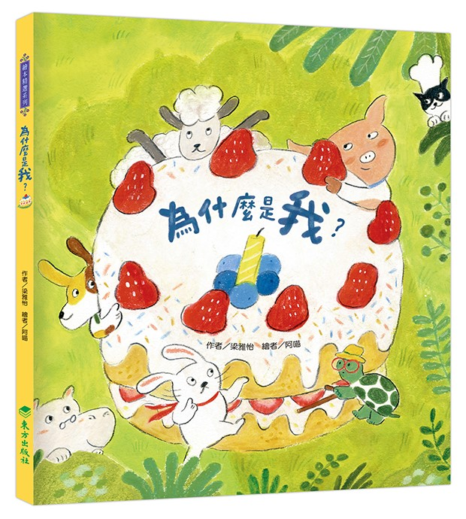
作者: 梁雅怡 繪者: 阿喵
一分鐘讀故事
今天是獅子大王的生日，大家準備了一個又高又大的蛋糕來慶祝。
不過，蛋糕還沒有點上蠟燭。怎麼辦？獅子大王就快來了！
誰來點蠟燭呢？
大家你看看我，我看看你，似乎沒有動物願意幫忙。
「花斑狗，不如你去吧！」突然傳來這樣的提議。
「為……為什麼是我？」花斑狗疑惑的說。
「嗯……那是因為你離蛋糕最近。」大家紛紛附議。
花斑狗怕高，於是對身邊的大白豬說︰「大白豬，不如你去吧！」
大白豬怕把蛋糕壓扁，於是推給個子小的小綠龜；小綠龜爬得慢，怕慶生會開始了卻沒點好，會被責怪，於是推給垂耳兔。
「為什麼是我？」垂耳兔豎起耳朵說。
小綠龜說︰「…… 那是因為你常說自己最靈活，就讓你大顯身手吧！」
垂耳兔心想︰我是很靈活，不過火太可怕了！
可是誰不怕火呢？怎麼辦？慶生會快開始了，蛋糕還沒點亮蠟燭，獅子大王真的會生氣啊！到底最後會是誰去點蠟燭呢？獅子大王的慶生會會順利進行嗎？
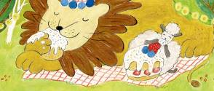
延伸活動
活動一：閱讀小達人
請小朋友仔細欣賞繪本，試著回答下面問題：
Q1：今天是誰的生日？大家準備了又高又大的蛋糕要替他慶祝。（獅子大王）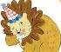
Q2：看圖猜猜看這個又高又大的蛋糕是誰製作的呢？（河馬媽媽）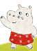
Q3：有哪些動物協助河馬媽媽和貓咪布置慶生會場呢？
（花斑狗、大白豬、垂耳兔、小綿羊和小綠龜）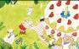
Q4：慶生會就快開始了，還有什麼事（步驟）沒有完成呢？（蛋糕還沒有點上蠟燭）
Q5：誰來點蠟燭呢？大家你看看我，我看看你，似乎沒有動物願意主動幫忙。後來
是推派誰？（花斑狗）最後是誰勉為其難點起火把？（垂耳兔）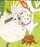
Q6：在獅子大王眼中，最後拿著火把的又是誰？（小綿羊）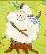
Q7：當獅子大王對小綿羊說：「小綿羊，你功勞最大，當然要賞賜你最大的一塊。」
其他動物的反應各是什麼？ 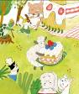
Q8：說一說：如果你是現場的其中一位，看著小綿羊手中的大蛋糕，你有何感想？
會不會跟他們一樣有「為什麼不是我？」的遺憾？
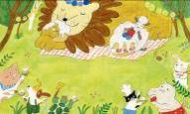
活動二：慶生二三事
小朋友，你曾想過「慶生」為什麼一定要有「生日蛋糕」嗎？而「吹蠟燭」的習慣又是從何而來的呢？跟大家分享自己印象最深刻的慶生經驗。
沒有人規定過生日一定要吃蛋糕，在華人的傳統習俗裡，過生日的人吃的是壽麵，也有人在生日時吃豬腳麵線，祝福壽星能像長長的麵條一樣長壽，或是能擺脫霉氣，帶來一年的好運氣。
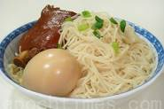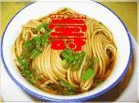
至於過生日吃蛋糕、吹蠟燭的習俗，是近代從西方傳遍全世界的。據說，吹蠟燭的習慣源自於古希臘，大部分的古文明和古代宗教都認為火或蠟燭，有「光明」或「神聖」的意義，古希臘也不例外。希臘人在慶祝月亮女神阿蒂蜜絲的生日時，總是喜歡在供奉的點心上插滿蠟燭，象徵月光皎潔的光輝，營造一股神聖的氛圍。後來，或許是當時的孩子們對蠟燭很感興趣，古希臘人也開始在幫孩子慶生時點上蠟燭；而且還讓孩子們在點蠟燭時許下願望，然後一口氣吹熄蠟燭，就代表願望可以實現。
蠟燭的顏色很重要：白色有保護與淨化之意；粉紅色有精神之愛的涵義；紅色代表情慾；藍色代表安寧與療癒；紫色代表療癒與靈性；綠色代表成長、豐裕、金錢；黃色代表思路清晰；橙色代表能量。
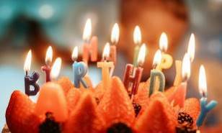
資料來源：https://everylittled.com/article/172824
不過，當時的生日吃的不是蛋糕，可能是摻了蜂蜜的甜餅或其他小點心；後來隨著時間推移，才慢慢變成現在吃蛋糕的習慣。
資料來源：https://www.parenting.com.tw/article/5076552
https://news.gamme.com.tw/1413267

資料來源：天空的魔術師—千變萬化的雲朵
https://pweb.cwb.gov.tw/PopularScience/index.php/kids/2016-09-27-06-32-33/134-2016-10-21-03-23-53

活動三：一起來摺紙─蛋糕和蠟燭
小朋友，利用不同顏色或是花紋的色紙，可以摺出蛋糕與插在蛋糕上的蠟燭。讓我們看看以下的步驟說明。一起來動手試試看吧！
 草苺蛋糕 圖解教學：
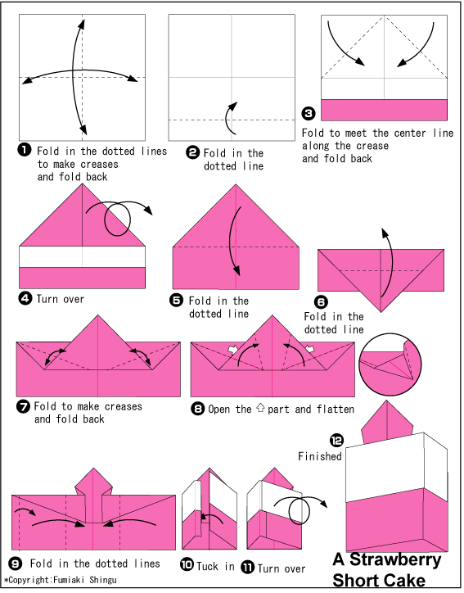
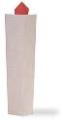蠟燭 圖解教學：
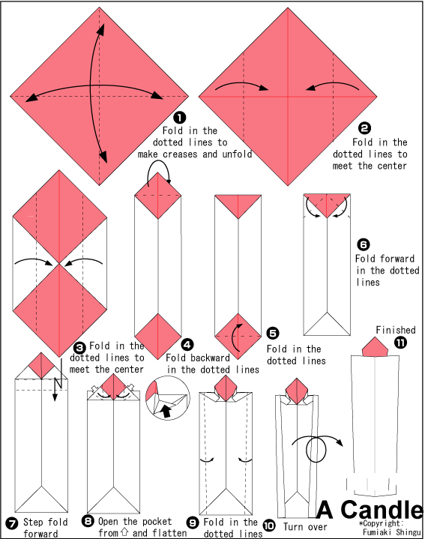

資料來源：https://en.origami-club.com/xmas/candle/candle/index.html
活動四：籌備慶生會
小朋友，想一想，你有沒有籌備或是參加慶生（派對）的經驗呢？想一想：如果是你，你會想為誰籌備慶生會？你會怎麼布置？準備什麼禮物？
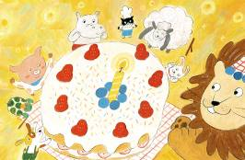
我想為 ＿＿＿＿＿＿＿＿＿＿＿＿＿＿籌備慶生會。

預計時間是：＿＿＿＿＿＿＿＿＿＿＿＿＿＿＿＿。

預計地點是：＿＿＿＿＿＿＿＿＿＿＿＿＿＿＿＿。

想邀請參與派對的有：＿＿＿＿＿＿＿＿＿＿＿＿。

打算的布置方式是：＿＿＿＿＿＿＿＿＿＿＿＿。

我準備的禮物是：＿＿＿＿＿＿＿＿＿＿＿＿＿。

活動五：我聽過有關「過生日」的繪本故事有……
小朋友，說說看你記憶中，有哪些童話故事或是繪本是跟「慶生」有關的呢？如果你要跟好朋友分享，你會怎麼敘述這故事呢？

我聽過關於慶生的故事有： ＿＿＿＿＿＿＿＿＿＿＿＿＿＿＿＿＿＿＿＿＿＿＿＿＿＿＿＿＿＿＿＿＿＿＿＿＿＿＿＿＿＿＿＿＿＿＿＿＿＿＿＿＿＿
它內容是說＿＿＿＿＿＿＿＿＿＿＿＿＿＿＿＿＿＿＿＿＿＿＿＿＿＿＿＿＿＿＿＿＿＿＿＿＿＿＿＿＿＿＿＿＿＿＿＿＿＿＿＿＿＿＿＿＿＿＿＿＿
這喜歡這故事是因為＿＿＿＿＿＿＿＿＿＿＿＿＿＿＿＿＿＿＿＿＿＿＿＿＿＿＿＿＿＿＿＿＿＿＿＿＿＿＿＿＿＿＿＿＿＿＿＿＿＿＿＿＿＿＿＿＿
以下書封供小讀者參考
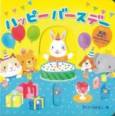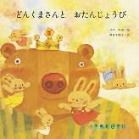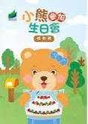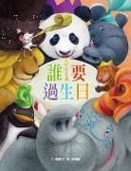

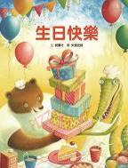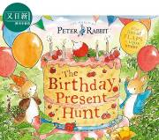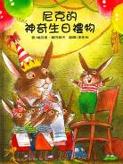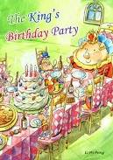

活動六-1：為什麼是「我」？
小朋友，針對「誰來點蠟燭呢？」這件事，請你回想一下故事發展，把每隻動物婉拒（或推託）的理由記錄下來，並思考如果被指派的對象是你，你會如何應對？
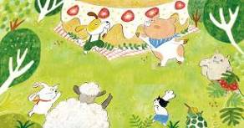
動物 | 理由或說法
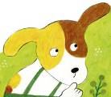 | 花斑狗：這麼高，我才不去呢！  大白豬，你該減肥了，就當作是做運動吧！
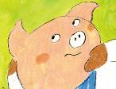 | 大白豬：
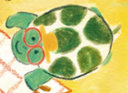 | 小綠龜：
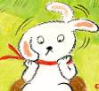 | 垂耳兔：
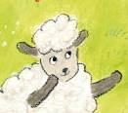 | 小綿羊：

活動六-2：為什麼「不是」我？
看著小綿羊手上的大蛋糕，大家是既羨慕又妒忌。請你回想一下後來的故事發展，試著描述每一動物的懊惱原因。
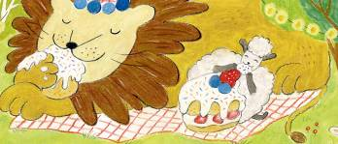
動物 | 原因/想法
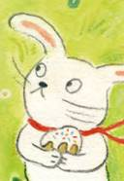 | 垂耳兔：小綿羊只是誤打誤撞打中了火把，沒有我點火，就算你揮個半天也點不亮。  功勞應該歸我！
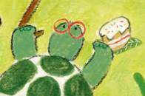 | 小綠龜：垂耳兔，你並不是自願的。沒有我推薦，大家也不會期望你去做，  我的功勞才最大呢！
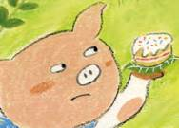 | 大白豬：
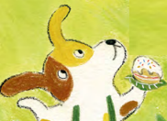 | 花斑狗：
活動七：我喜歡的蛋糕口味
小朋友，想一想：河馬媽媽替獅子大王準備慶生的蛋糕是什麼口味的呢？請你分享你喜歡的蛋糕種類（或口味），把它寫或畫下來。
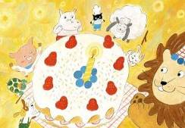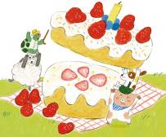
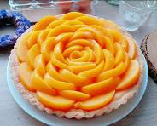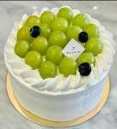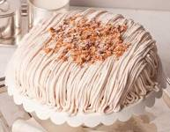
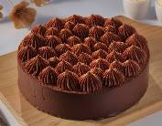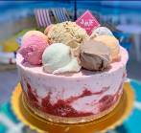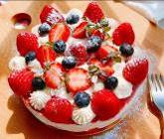
我最喜歡的生日蛋糕是……
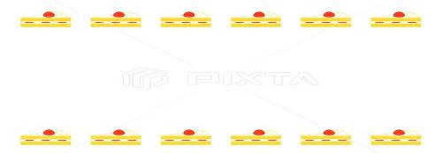
活動八：視覺大搜索
小朋友，你有沒有發現書封上有個影子？是什麼樣子的影子？那是誰的影子呢？
請你張大眼睛找一找以下的影子是屬於哪一個（塊）蛋糕的呢？找到後請圈出或畫線連起來。
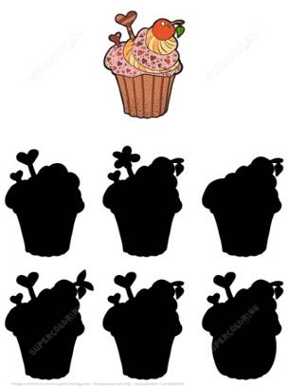

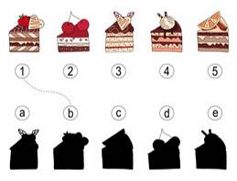
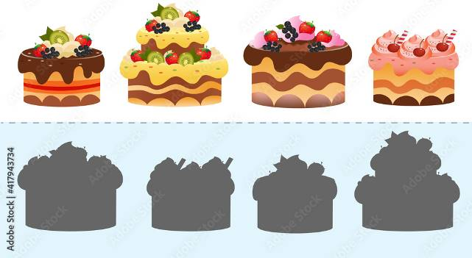

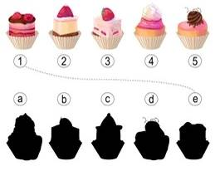
這是哪塊蛋糕的影子？

資料來源：https://www.vectorstock.com/royalty-free-vector/sweet-small-cakes-vector-362510
活動九：不能吃的蛋糕
小朋友，蛋糕不僅美味可口而且造型多元。日常生活當中也有許多以蛋糕造型所設計的物品喔！一起來欣賞這些「不能吃」的蛋糕吧！
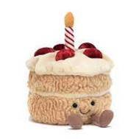造型抱枕 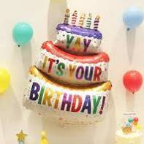造型氣球
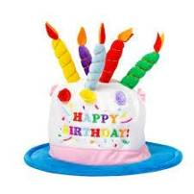慶生帽子 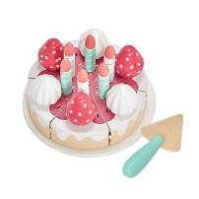木製玩具
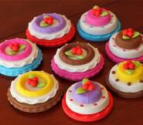造型橡皮擦 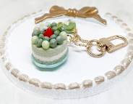造型鑰匙圈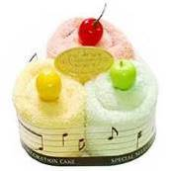造型毛巾 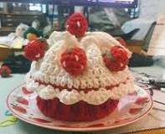毛線編織包
還有：

